МИНИСТЕРСТВО НАУКИ И ВЫСШЕГО ОБРАЗОВАНИЯ РОССИЙСКОЙ ФЕДЕРАЦИИ

«НОВОСИБИРСКИЙ ГОСУДАРСТВЕННЫЙ ТЕХНИЧЕСКИЙ УНИВЕРСИТЕТ»

Кафедра вычислительной техники

**ОТЧЕТ**

**ПО ЛАБОРАТОРНОЙ РАБОТЕ №3**

**ПО ДИСЦИПЛИНЕ «Интерфейс «Человек-электронные вычислительные машины»»**

**НА ТЕМУ**

**«Исследование средств человекомашинного взаимодействия ПЭВМ Агат и Apple][»**

Факультет: АВТФ Преподаватель: Токарев В.Г.

Группа: АВТ-918

Студенты: Слепцов С.Р.

Саркисян С.Р.

Ванин К.Е.

Новосибирск 2022 г.

**Цель работы:** исследование средств человекомашинного взаимодействия ПЭВМ Агат и Apple][.

**Задание:**

Загрузите и установите эмулятор персонального компьютера АГАТ Олега Одинцова.

Загружая из доступных образов дисков пакеты программного обеспечения, охарактеризуйте средства человекомашинного взаимодействия ПЭВМ Агат и AppleII:

1. Ввод данных с клавиатуры
2. Вывод текстовой информации
3. Вывод графической информации
4. Поддержка манипулятора «мышь»
5. «Дружественность» интерфейса
6. Интуитивно понятные возможности человекомашинного взаимодействия
7. Наличие «онлайн» подсказок
8. Построение меню

Рекомендуемые пакеты для исследования:

* Пакет (2) IKP-9 «Рапира»
* (1b) WordMaster
* (2с) TOR 5.0
* (2d) MouseGraph
* (2e) A2 Games For Agat9
* (3) Apple ][ Plus
* (3) Apple Desktop

Результаты исследования средств человекомашинного взаимодействия рекомендуемых пакетов внести в отчет и сделать выводы по проделанной работе.

**Ход работы**

**(2) IKP-9 «Рапира»**

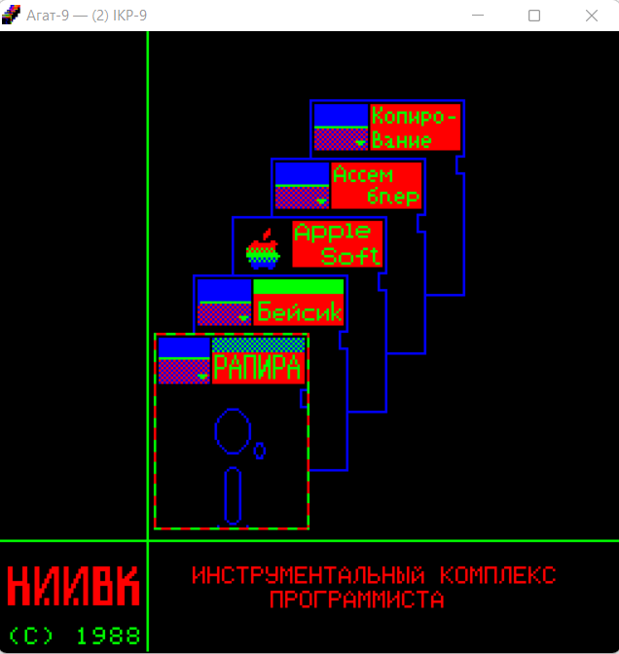

*Рисунок 1. Стартовое окно после запуска IKP-9.*

Управление интерфейсом происходит при помощи стрелок на клавиатуре, мышь не поддерживается. Весь интерфейс на русском языке, что очень удобно для нашего пользования. Если вы не знакомы с данной системой, разработчики сделали текстовую подсказку для вас. (Рис.2)

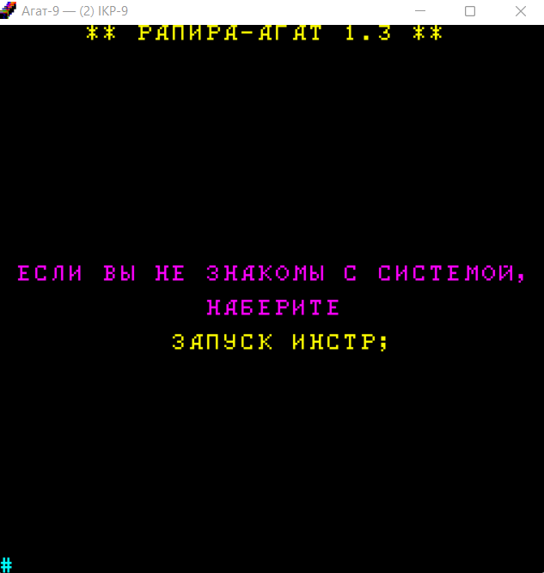

*Рисунок 2. Окно после выбора IKP-9 «Рапира».*

После исполнения команды «запуск инстр;», происходит вывод инструментария пакета «Рапира». Интерфейс не «дружелюбен» для пользователя, но интуитивно понятен. (Рис.3)

*Рисунок 3. Окно после исполнения команды «запуск инстр;».*

**(1b) WordMaster**

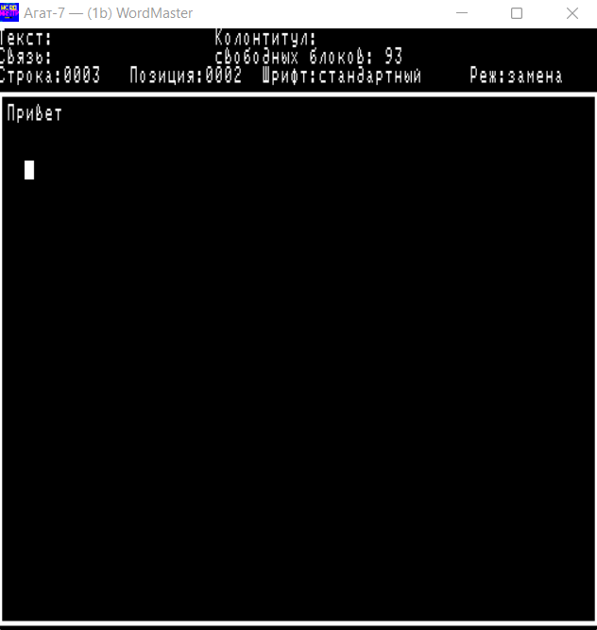

*Рисунок 4. Текстовый редактор WordMaster.*

Данный пакет является текстовым редактором, также позволяет отображать текстовую информацию.

Управление и навигация по тексту происходит при помощи клавиатуры, мышь не поддерживается.

Нет подсказок, чтобы понять, как изменить шрифт, скопировать или вставить нужный блок текста. Сразу не ясно как удалять символы.

**(2с) TOR 5.0**

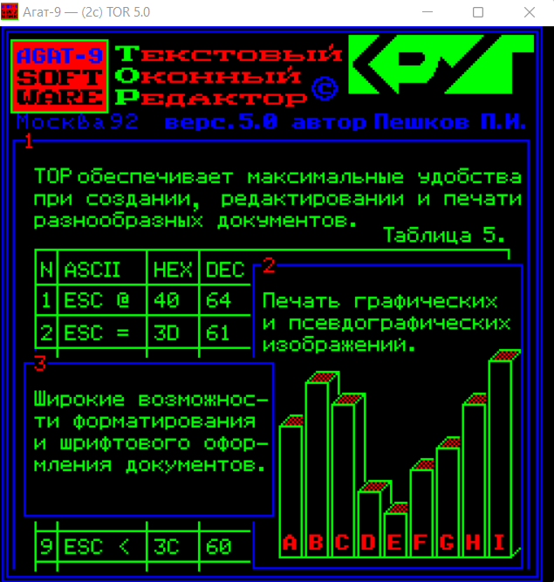

*Рисунок 5. Окно после запуска TOR 5.0.*

TOR 5.0, как и WordMaster, является текстовым редактором. При запуске нам сообщают, что умеет этот редактор, а именно: создание, редактирование, оформление и печать документов, печать графических и псевдографических изображений.

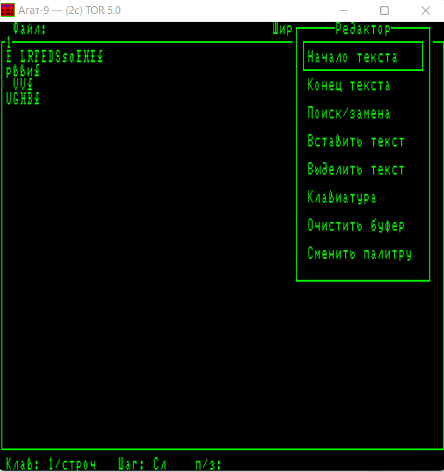

*Рисунок 6. Текстовый редактор TOR 5.0.*

Навигация происходит при помощи клавиатуры, мышь не поддерживается. Меню открывается при нажатии клавиши «Esc», можно увидеть ряд доступных функций.

Интерфейс пакета достаточно дружелюбен и интуитивно понятен для пользователя, однако не хватает подсказок.

**(2d) MouseGraph**

MouseGraph – графический редактора, позволяющий рисовать изображения небольшого разрешения. Редактор поддерживает клавиатуру и мышь. Однако удобство пользования, конечно, уступает современным аналогам.

Интерфейс дружелюбен и интуитивно понятен. При нажатии клавиши «Esc» слева выдвигается меню с инструментарием редактора. Какие-либо подсказки отсутствуют.

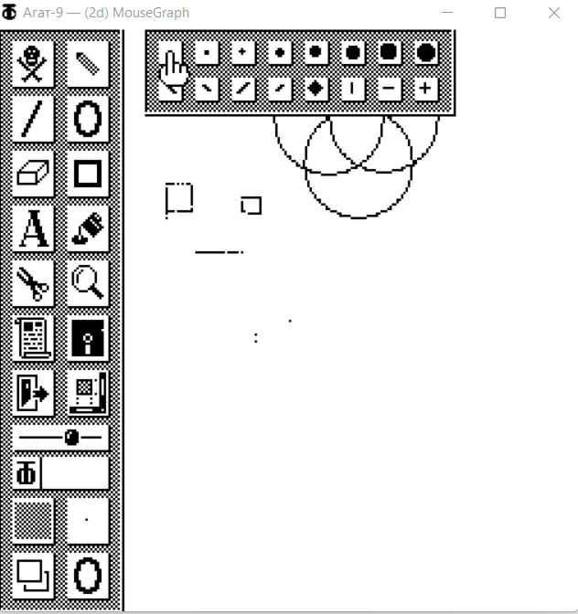

*Рисунок 7. MouseGraph.*

**(2e) A2 Games For Agat9**

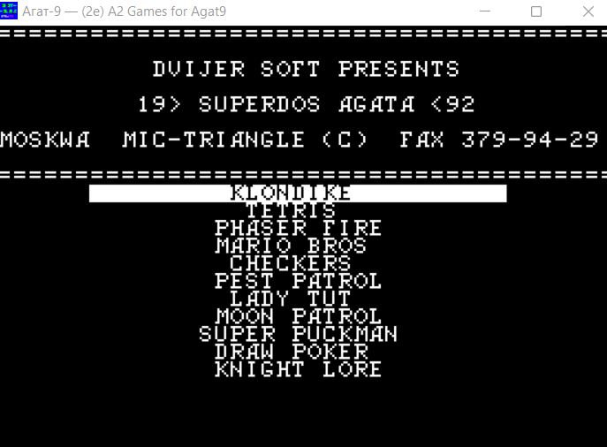

*Рисунок 8. Меню выбора игр.*

A2 Games For Agat9 отображает как графическую (игровые модели) так и текстовую информацию (статистика в играх). Ввод данных происходит при помощи клавиатуры, некоторые игры поддерживают мышь. (Рис.10)

Не хватает подсказок по управлению в играх.

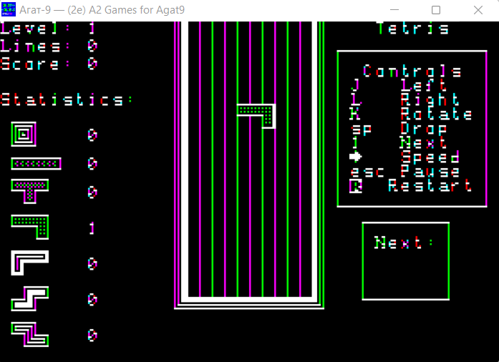

*Рисунок 9. Тетрис.*

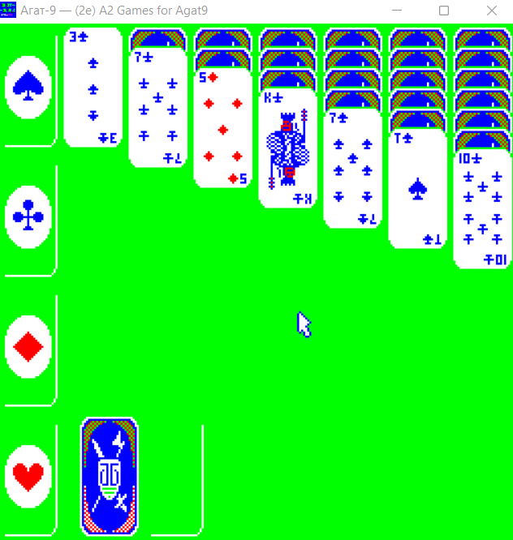

*Рисунок 10. Клондайк.*

**(3) Apple ][ Plus**

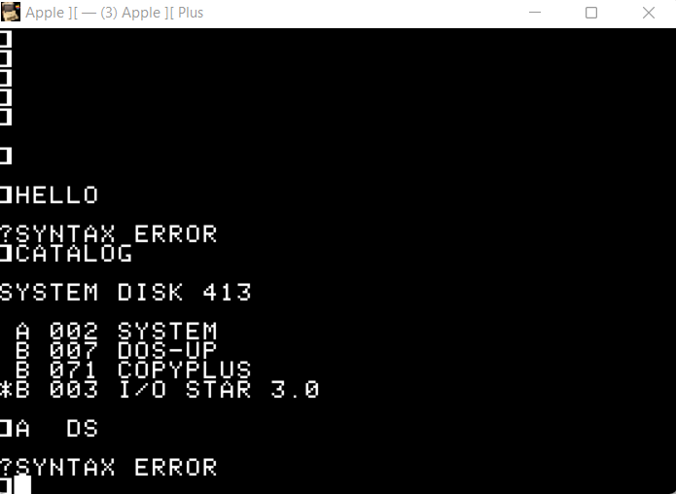

*Рисунок 11.* *Apple ][ Plus.*

При запуске Apple ][ Plus появляется командная строка. Поддерживается ввод с клавиатуры. Вот небольшой перечень команд:

* CATALOG — выдача каталога диска;
* DELETE, LOCK, RENAME, UNLOCK, VERIFY — управление файлами, только эти команды могли работать с файлами произвольного типа;
* INIT — запись копии Apple DOS из памяти на диск и установка файла автозапуска;
* APPEND, CLOSE, OPEN, POSITION, READ, WRITE — работа с текстовыми файлами;
* EXEC — исполнение команд из текстового файла;
* LOAD, RUN, SAVE — загрузка, исполнение и сохранение файлов на Бейсике;

Apple ][ Plus поддерживает работу только с текстовыми данными. Интерфейс не дружелюбен и не понятен, подсказки отсутствуют.

**(3) Apple Desktop**

Apple Desktop является операционной системой с графическим интерфейсом, который поддерживает использование мыши.

Интерфейс, как в современных операционных системах, максимально «дружелюбен» и интуитивен.

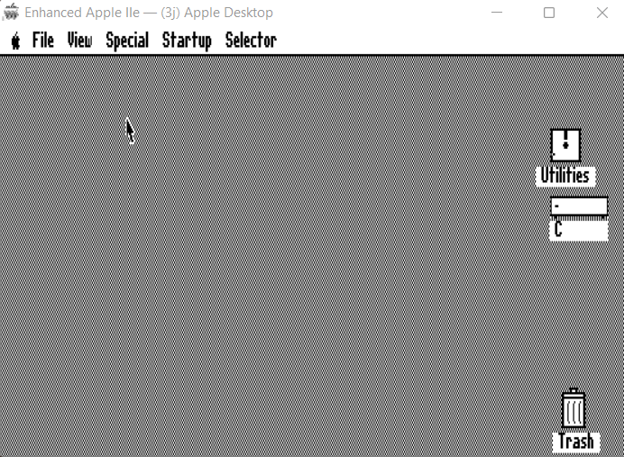

*Рисунок 12.* *Apple Desktop.*

**Заключение**

В ходе выполнения лабораторной работы были исследованы средства человекомашинного взаимодействия.